关于要求做好浙江省数字政府建设“十四五”规划问卷填报工作的通知

各有关单位：
为深入贯彻落实高起点谋划、高质量编制《浙江省数字政府建设“十四五”规划》的指示要求，根据规划编制工作需要，拟面向群众、企业、参与数字政府建设的企业和政府部门等多个群体开展线上问卷调查。现将有关事项通知如下：
一、工作内容
本次调研问卷分为服务对象（群众、企业）和参与对象（政府部门、参与企业）两类。
其中，问卷1（政府部门），由县各机关、企事业单位填报；问卷2（参与企业），请各信息化项目建设业主单位通知相关承建单位填报；问卷3（社会公众），请县政务服务中心等面向公众服务的单位，通知办事大厅窗口工作人员积极引导群众扫描二维码方式填报；问卷4（企业），请县经信局等各企业主管部门，积极通过微信群等方式，向企业发放问卷二维码方式填报。
二、工作要求
数字政府建设已经成为提升政府治理能力、提升经济社会运行效率的有效举措和明确路径。省数字政府建设“十四五”规划的质量和水平一定程度上将影响各单位下步工作的开展，各企业的经营战略的实现，群众享受的公共服务的进一步提升，希望大家认真落实问卷填报工作，准确反映情况，积极建言献策。由于时间较紧，请各单位于7月15日前完成问卷填报工作。

附件：调研问卷链接及二维码

永嘉县政府数字化转型领导小组办公室
2020年7月13日

附件：
调研问卷链接及二维码

问卷1：浙江省数字政府建设调查问卷（政府部门）https://www.wjx.cn/jq/83070686.aspx
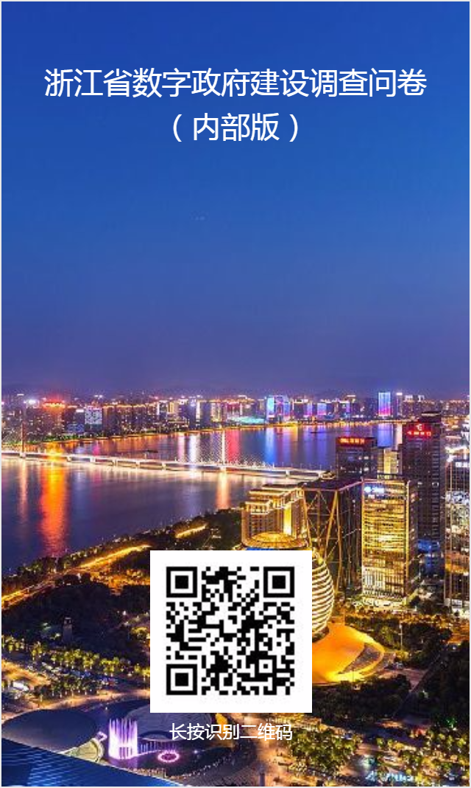

问卷2：浙江省数字政府建设调查问卷（参与企业版）https://www.wjx.cn/jq/83068598.aspx
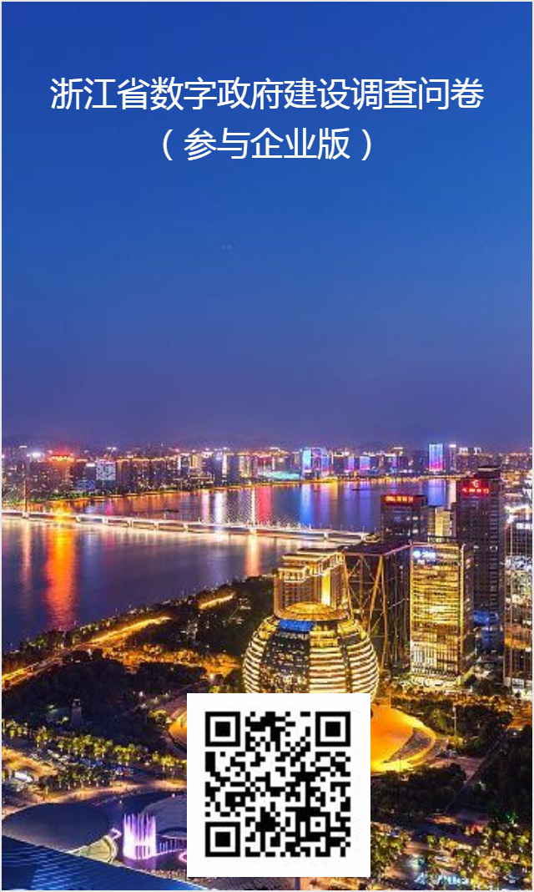

问卷3：浙江省政府公共服务满意度调查问卷 （社会公众版）https://www.wjx.cn/jq/83275484.aspx
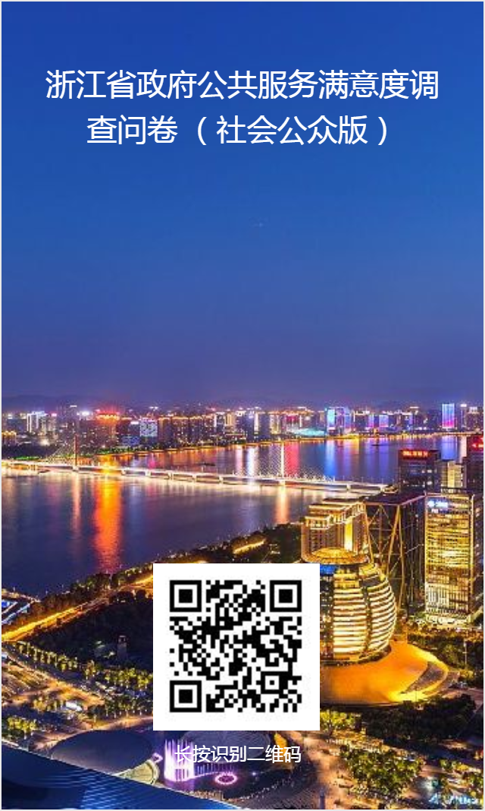

问卷4：浙江省政府公共服务满意度调查问卷（企业版）https://www.wjx.cn/jq/83071979.aspx

